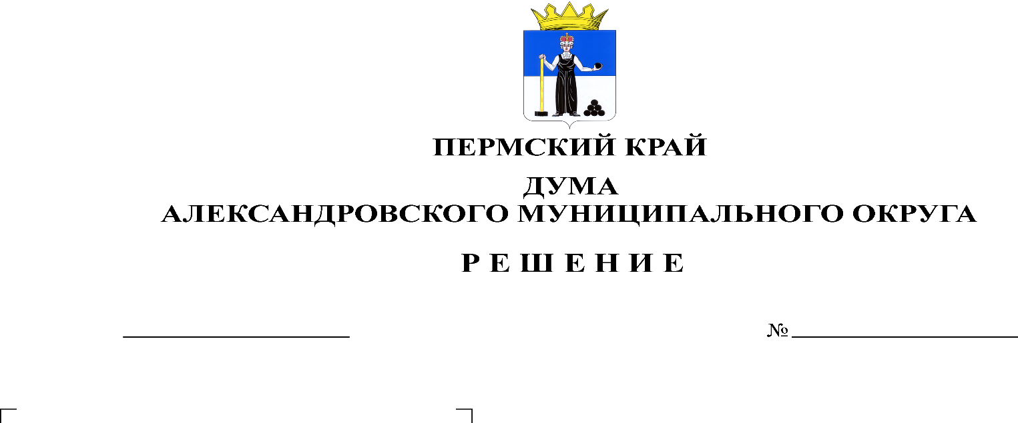
О внесении изменений и дополнений в Устав Александровского муниципального округа Пермского края
448
25.04.2024

В целях приведения Устава Александровского муниципального округа Пермского края в соответствие с действующим законодательством, руководствуясь статьями 28, 44 Федерального закона от 06.10.2003 № 131-ФЗ «Об общих принципах организации местного самоуправления в Российской Федерации», Дума Александровского муниципального округа Пермского края
решает:
1. Внести в Устав Александровского муниципального округа Пермского края, принятый решением Думы Александровского муниципального округа от 26.11.2019 № 23, следующие изменения и дополнения:
1) пункт 38 части 1 статьи 3 изложить в следующей редакции:
«38) организация и осуществление мероприятий по работе с детьми и молодежью, участие в реализации молодежной политики, разработка и реализация мер по обеспечению и защите прав и законных интересов молодежи, разработка и реализация муниципальных программ по основным направлениям реализации молодежной политики, организация и осуществление мониторинга реализации молодежной политики в муниципальном округе;»;
2) пункт 39 части 1 статьи 3 дополнить словами «, а также правил использования водных объектов для рекреационных целей»;
3) часть 1 статьи 3 дополнить пунктом 46 следующего содержания:
«46) осуществление выявления объектов накопленного вреда окружающей среде и организация ликвидации такого вреда применительно к территориям, расположенным в границах земельных участков, находящихся в собственности муниципального округа.»
2. Главе муниципального округа – главе администрации Александровского муниципального округа О.Э. Лавровой направить настоящее решение на государственную регистрацию в порядке, установленном Федеральным законом от 21.07.2005 № 97-ФЗ «О государственной регистрации уставов муниципальных образований».
3. Настоящее решение вступает в силу после его официального опубликования, произведенного после его государственной регистрации.

Председатель Думы
Александровского муниципального округа Л.Н. Белецкая

Глава муниципального округа –
глава администрации
Александровского муниципального округа О.Э. Лаврова

